

课 程 设 计

（移动设备软件开发）

CURRICULUM DESIGN，XI′AN SIYUAN UNIVERSITY

**题 目： 二手书籍交易app设计与实现**

**二级学院 : 电子信息工程学院**

**专 业 ： 21级计算机科学与技术**

**班 级 ： 21级计科（本）01班**

**姓 名 ： 陈**

**学 号 : 2110**

**指导教师 ： 王**

西安xx教务一处制

二零二四年

联系方式：yxgzcc@qq.com

目 录

1 课程设计的性质、目的及要求  1

1.1 课程设计性质  1

1.2 设计目的  1

1.3 设计要求  2

2 系统需求分析 3

2.1 业务需求分析 3

2.2 用户需求分析 12

2.3 本章小结 13

3 系统设计 13

3.1系统功能结构设计 14

4 数据库设计  14

4.1概念结构设计 14

4.2关系数据模型设计 15

4.3 数据库表设计 16

5 详细设计 18

6系统实现与调试 24

6.1 实现环境 24

6.2 系统主要功能实现 24

6.2.1 用户管理功能实现 24

6.2.2 书籍发布模块实现 26

6.2.3 订单管理模块实现 28

6.3 测试环境 31

6.4 测试方法 31

6.5 测试用例及结果 31

6.6 测试结论 33

6.7 本章小结 33

6 收获及体会 34

# 课程设计的性质、目的及要求

## 课程设计性质

《移动设备开发课程设计》旨在为学生提供一个深化和拓宽Android开发实践的课程，此课程设计的核心目标在于巩固和加深学生对移动设备编程基础理论知识的理解，不仅强调Android操作系统的内在工作机制、核心组件和服务，以及应用程序的生命周期，更注重培养学生的实际操作能力。通过实践，学生将掌握如何构建用户友好的界面，遵循最佳的交互设计原则。此外，数据库和网络编程的实践将帮助学生更深入地理解如何在Android应用中操作数据库，以及如何进行高效的网络通信，鼓励学生发挥创意，设计和开发具有独特魅力的移动应用，以培养他们的创新思维和创业精神。同时，在项目开发过程中，通过团队合作和沟通技巧的培养，提高学生的团队协作精神。

## 设计目的

应用移动设备软件开发原理：二手书籍交易平台的设计和实现将使学生有机会应用他们在课堂上学到的移动设备软件开发原理知识。这包括移动应用的架构设计，编写Android Java代码，以及使用SQLite数据库等。

解决实际问题：通过设计和实现二手书籍交易平台，学生将学会如何使用移动设备软件开发知识来解决实际问题，如在线发布、查询、交易等功能的实现。

提高技术文献编写能力：在设计和实现二手书籍交易平台的过程中，学生需要查阅相关技术文献、资料、手册，并根据这些资料编写技术文档，这将有助于提高他们的技术文献编写能力。

提高系统设计能力：二手书籍交易平台需要具有良好的用户体验，数据安全性和一致性，以及良好的可扩展性和可维护性。这将使学生有机会提高他们的系统设计能力，包括用户界面设计，数据库安全性设计，以及系统架构设计等。

培养实践能力：通过设计和实现二手书籍交易平台，学生将有机会将他们在课堂上学到的理论知识应用到实践中，这将有助于提高他们的实践能力。这个课程设计也将鼓励学生进行创新设计，以应对移动设备软件开发领域的快速变化和发展。

## 设计要求

采用Android移动设备软件开发的相关知识，集成开发环境（Android Studio）按如下要求完成课题的分析、设计与实现。

1. 正确搭建项目开发环境：学生需要熟悉并掌握Android Studio的使用，能够正确地搭建和配置项目的开发环境。

2. 进行功能需求分析，并给出用例图及描述：学生需要理解二手书籍交易平台的业务需求和用户需求，并根据这些需求进行功能需求分析。同时，学生需要能够绘制用例图，并给出用例的详细描述。

3. 系统结构设计：学生需要根据需求分析的结果，设计系统的架构和结构。

4. 系统网络设计：学生需要理解和掌握移动设备软件开发中的网络通信原理，能够设计和实现系统的网络通信模块。

5. 数据库设计：数据库系统采用SQLite，设计包含但不限于用户信息表、书籍信息表、购物车表、订单信息表、留言评论信息表。

6. 实现用户管理模块、书籍浏览、购物车管理、订单管理、留言评论等功能：学生需要根据系统的需求，设计和实现各个功能模块。

7. 测试及部署项目：学生需要能够进行系统的测试，包括单元测试、集成测试和系统测试，并能够部署项目到Android设备上。

8. 用户友好：系统需要具有用户友好的界面，使得用户可以方便地进行书籍的发布、查询、交易等操作。创建用户友好的界面。

9. 数据安全性和一致性：系统需要保证数据的安全性和一致性。例如，用户的个人信息和交易信息需要被安全地存储，不被未经授权的访问。同时，系统在处理交易时，需要保证数据的一致性，避免出现数据不一致的情况。

这个课程设计要求学生能够综合运用所学的知识和技能，设计和实现一个二手书籍交易平台。学生需要在完成设计和实现的过程中，全面考虑和处理各种问题，包括需求分析、系统设计、数据库设计、功能实现、系统测试和部署等。

# 系统需求分析

在软件开发过程中，系统需求分析是系统后续设计与实现的基石，本章将对电影票务管理系统从业务需求、用户需求、功能需求及性能需求四个方面来对所实施的课题进行需求分析的阐述。

## 业务需求分析

二手书交易app是传统二手书购买方式的延伸，可以使用户在任何时刻，任何地点实现购二手书行为。从二手书交易app的业务处理需求可以归纳出该系统具有购买者，售卖者两个外部实体。其业务需求的顶层数据流图如图2-1所示。

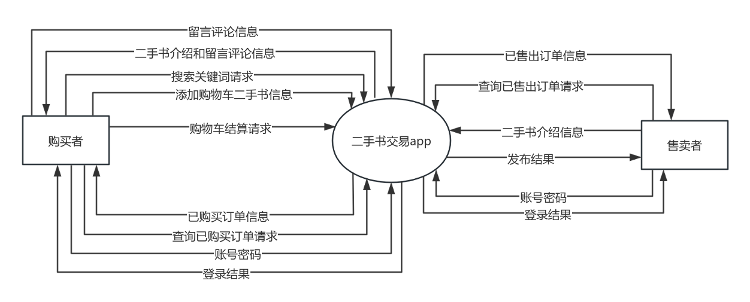

图 2-1 二手书交易app的顶层数据流图

从顶层数据流图可以看出，购买者可以向二手书交易app提供搜索关键词请求，添加购物车二手书信息，购物车结算请求，查询已购买订单请求，账号密码；二手书交易app则可以向购买者提供已购买订单信息，登录结果，二手书介绍和留言评论信息。售卖者可以向二手书交易app提供查询已售出订单请求，二手书介绍信息，账号密码，二手书交易app则可以向售卖者提供登录结果，发布结果，已售出订单信息。

（1）数据流名称：搜索关键词请求

别名：搜索请求

简述：用户提供的用于搜索二手书的关键词。

来源：购买者

去向：二手书搜索处理

组成：关键词

（2）数据流名称：添加购物车二手书信息

别名：添加购物车请求

简述：用户选择的二手书的信息，用于添加到购物车。

来源：购买者

去向：购物车管理

组成：二手书ID、书名、价格、数量等

（3）数据流名称：购物车结算请求

别名：结算请求

简述：用户提交的购物车结算请求。

来源：购买者

去向：订单管理

组成：购物车ID、购买者ID、支付方式等

（4）数据流名称：查询已购买订单请求

别名：已购订单查询

简述：用户提交的查询已购买订单的请求。

来源：购买者

去向：订单管理

组成：购买者ID

（5）数据流名称：账号密码

别名：用户登录信息

简述：用户提交的登录信息。

来源：购买者或售卖者

去向：用户登录验证

组成：用户名、密码

（6）数据流名称：二手书介绍信息

别名：书籍详情

简述：售卖者提供的二手书的详细信息。

来源：售卖者

去向：二手书发布

组成：书名、作者、出版社、价格、书籍状况、书籍描述等

（7）数据流名称：查询已售出订单请求

别名：已售订单查询

简述：售卖者提交的查询已售出订单的请求。

来源：售卖者

去向：订单管理

组成：售卖者ID

从功能方面来看，二手书交易app能够提供注册登录、书籍搜索和筛选、二手书购买服务，以及订单管理服务。此外，平台还提供书籍信息录入服务供卖家使用。因此，二手书交易app需要满足以下几个主要业务处理需求。

1. 用户管理流程：用户在注册时需要填写基本信息，如用户名、密码、邮箱、电话等。用户登录需要填写合法的用户名和密码。

2. 书籍信息管理流程：管理员要对二手书交易app的书籍信息进行管理，卖家要对书籍信息进行录入，如上传书籍封面、录入书籍信息等，用户购买二手书成功后，可以在书籍详情页面查看书籍信息、查看购书记录等。同时，平台需要提供购书记录，让用户能够随时查看自己的购书情况。

3. 二手书介绍信息发布流程：二手书介绍信息为公开信息，所有注册用户都可以免费查看，由卖家在平台中提前发布二手书介绍信息。卖家在发布二手书介绍信息时也会同步进行书籍信息的录入，录入完的二手书介绍信息既可以免费查看也可以进行购买。

4. 二手书购买和支付：对于二手书，在选择书籍后可以选择购买二手书，用户在选择购买二手书后，需要进行支付，平台需要生成订单并提供订单查询功能。

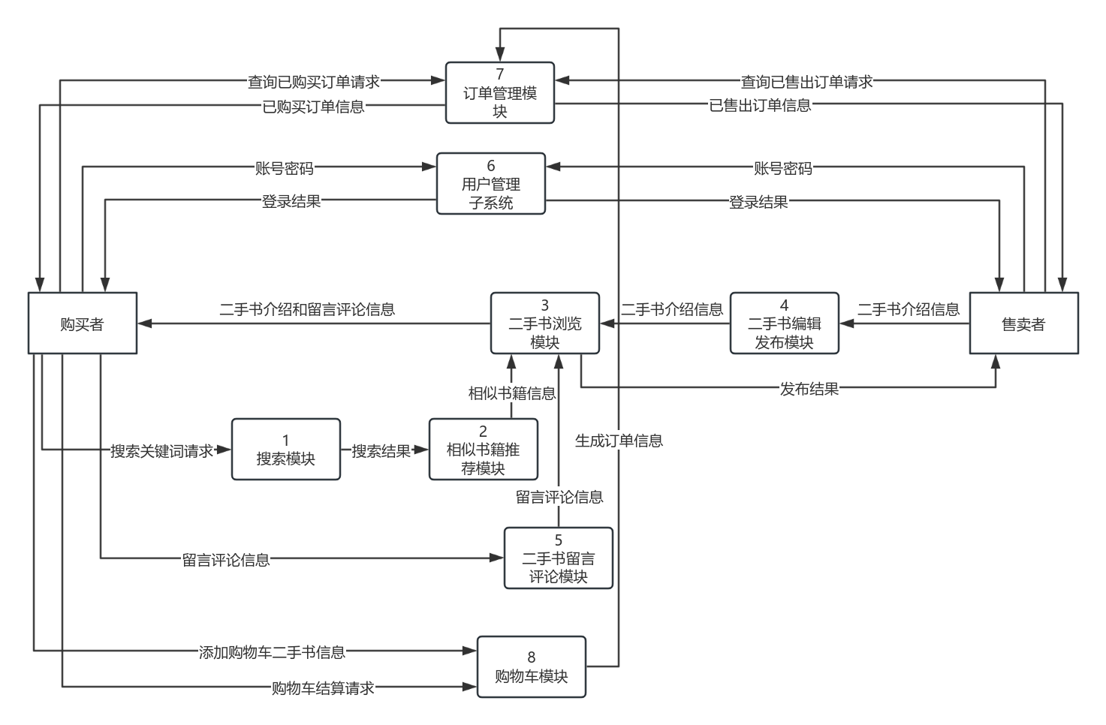

图 2-2 二手书交易app的1层数据流图

**1搜索模块**

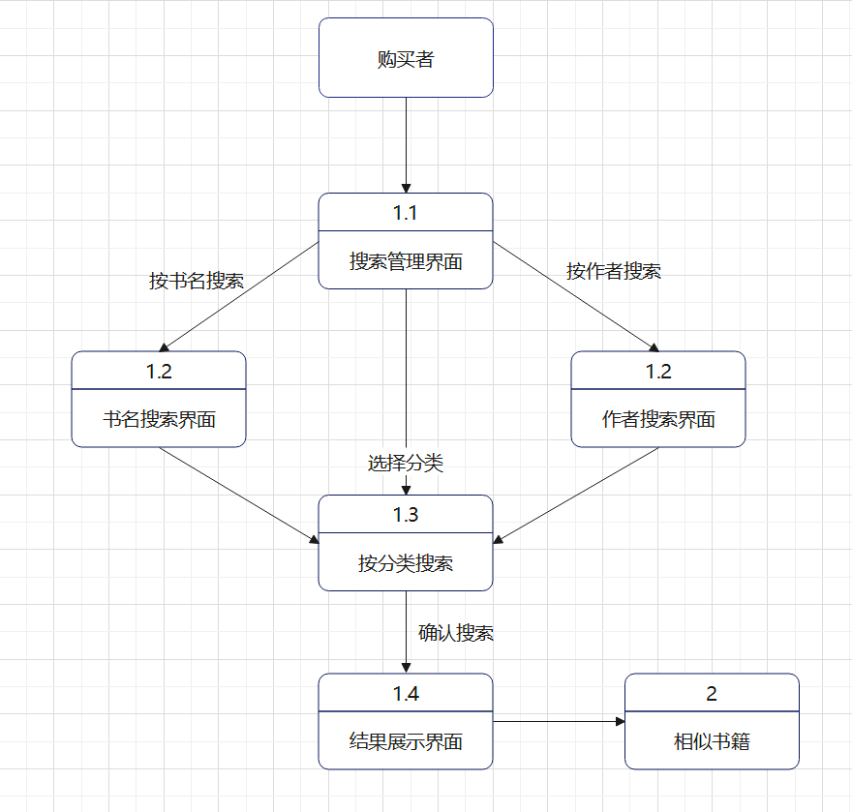

**2书籍推荐模块**

系统需要收集和分析购买者的基本信息，主要体现在购买者使用的搜索栏所残留的搜索记录以及过去完成的订单表和当前购物车存放的物品进行分析，通过这些书的相关标签，如国家、作者、文体等来判断相同类似的书然后反馈给购买者。

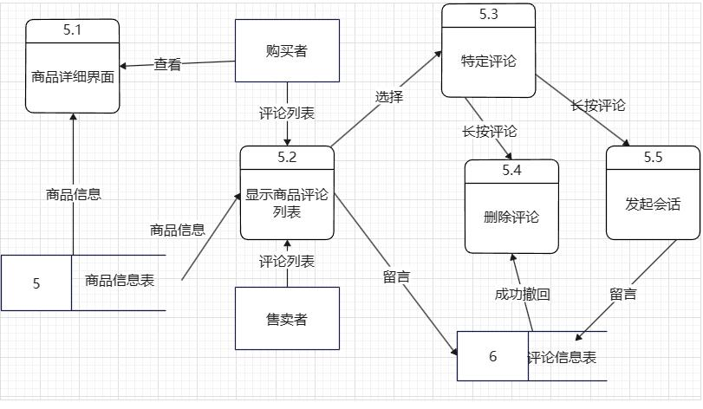

|  |  |  |  |
| --- | --- | --- | --- |
| 编号 | 数据流 | 来源 | 去向 |
| T1 | 返回数据 | 搜索栏 | 购买者偏好数据表 |
| T2 | 搜索请求 | 购买者 | 搜索栏 |
| T3 | 推荐结果 | 筛选相关书籍信息 | 购买者 |
| T4 | 发生标签 | 购买者偏好数据表 | 筛选相关书籍信息 |
| 购买者偏好数据表依赖订单表 | | | |
| 购买者偏好数据表依赖购物车物品表 | | | |

**3二手书浏览模块**

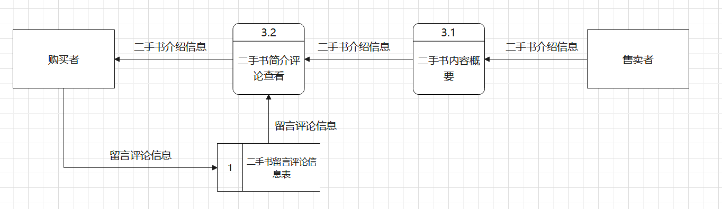

**4二手书编辑发布模块**

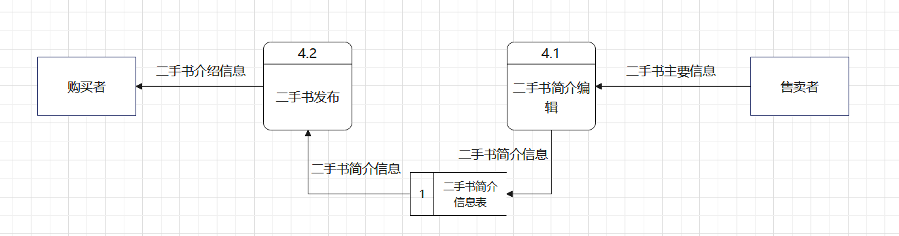

**5留言评论模块**

二手书籍的评论直接显示在商品图片下面，购买者或售卖者都可以长按评论对自己发表的评论进行删除，也可以通过长按评论信息向评论者发起对话。在聊天界面，用户可以发送文字、表情、语音、图片和位置消息，支持用户之间的实时聊天，给用户提供了一个稳定的聊天平台，保证了用户商品交易的正常进行。

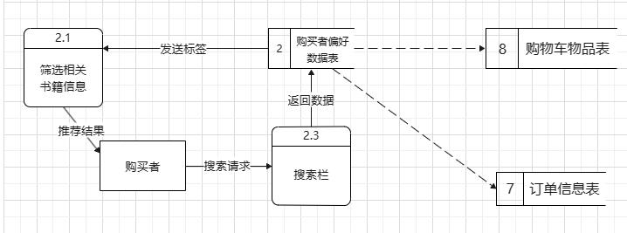

|  |  |  |  |
| --- | --- | --- | --- |
| 编号 | 数据流名称 | 来源 | 去向 |
| L1 | 商品信息 | 商品信息表 | 商品详细界面 |
| L2 | 商品信息 | 商品信息表 | 显示商品评论列表 |
| L3 | 查看 | 用户 | 商品详细界面 |
| L4 | 留言 | 显示商品评论列表 | 评论信息表 |
| L5 | 评论列表 | 购买者 | 显示商品评论列表 |
| L6 | 选择 | 显示商品评论列表 | 特定评论 |
| L7 | 长按评论 | 特定评论 | 发起会话 |
| L8 | 长按评论 | 特定评论 | 删除评论 |
| L9 | 成功撤回 | 删除评论 | 评论信息表 |
| L10 | 留言 | 发起会话 | 评论信息表 |
| L11 | 评论列表 | 售卖者 | 显示商品评论列表 |

**6用户管理模块**

展示了用户从登录、注册到修改信息的整个流程。图中包含购买者、用户登录（6.1）、用户注册（6.2）、修改信息（6.3）、以及用户信息表（6）的模块，描述了账户密码的输入、用户信息的验证与保存等数据流动过程。

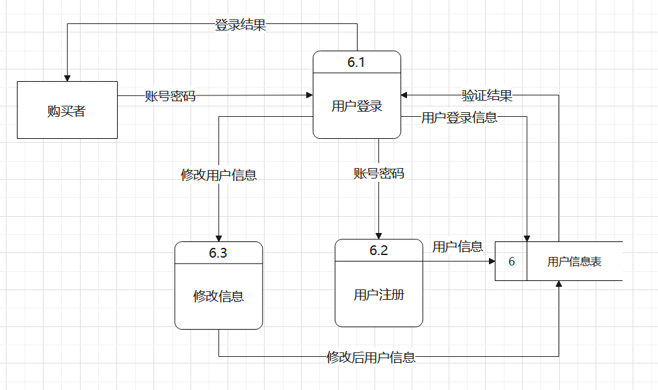

**7订单管理模块**

展示了从买家和卖家查询订单到更新和生成订单信息的整个流程。图中包含买家、卖家、更新订单状态（7.1）、生成订单信息（7.2）以及订单信息表（7）的模块，描述了买家和卖家查询订单、订单状态更新和订单信息生成等数据流动过程。

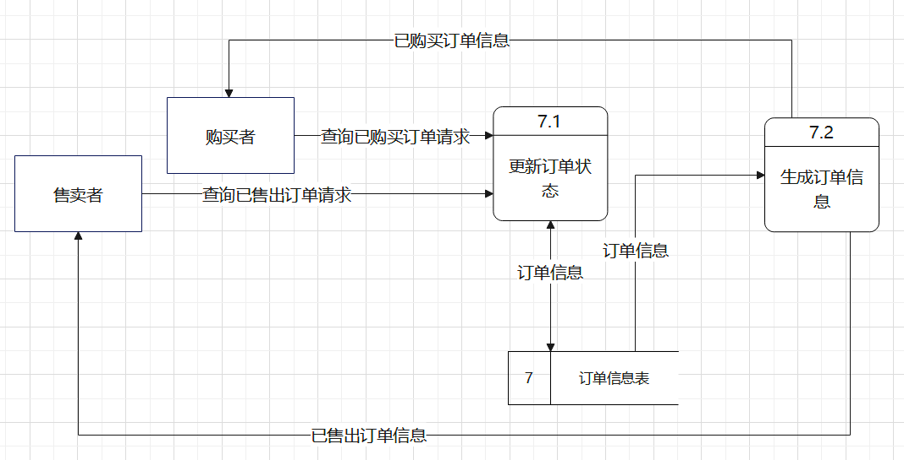

2.2 用户需求分析

根据电影票务管理系统的业务需求分析，该系统可以大致分为三种用户。第一种为管理员用户对象；第二种为影院用户对象；第三种为普通用户对象。用户可以扮演这三种角色与电影票务管理平台进行交互。当用户扮演普通用户时，具体用户需求：可以查看电影信息、可以购买电影票、可以查看购票记录等需求。当用户扮演影院时，具体用户需求：可以发布电影信息、可以管理场次、可以查看销售统计等需求。当用户扮演管理员时，具体用户需求：可以管理用户信息、可以管理电影信息、可以查看统计报告等需求。普通用户的用例图如图2-2所示。

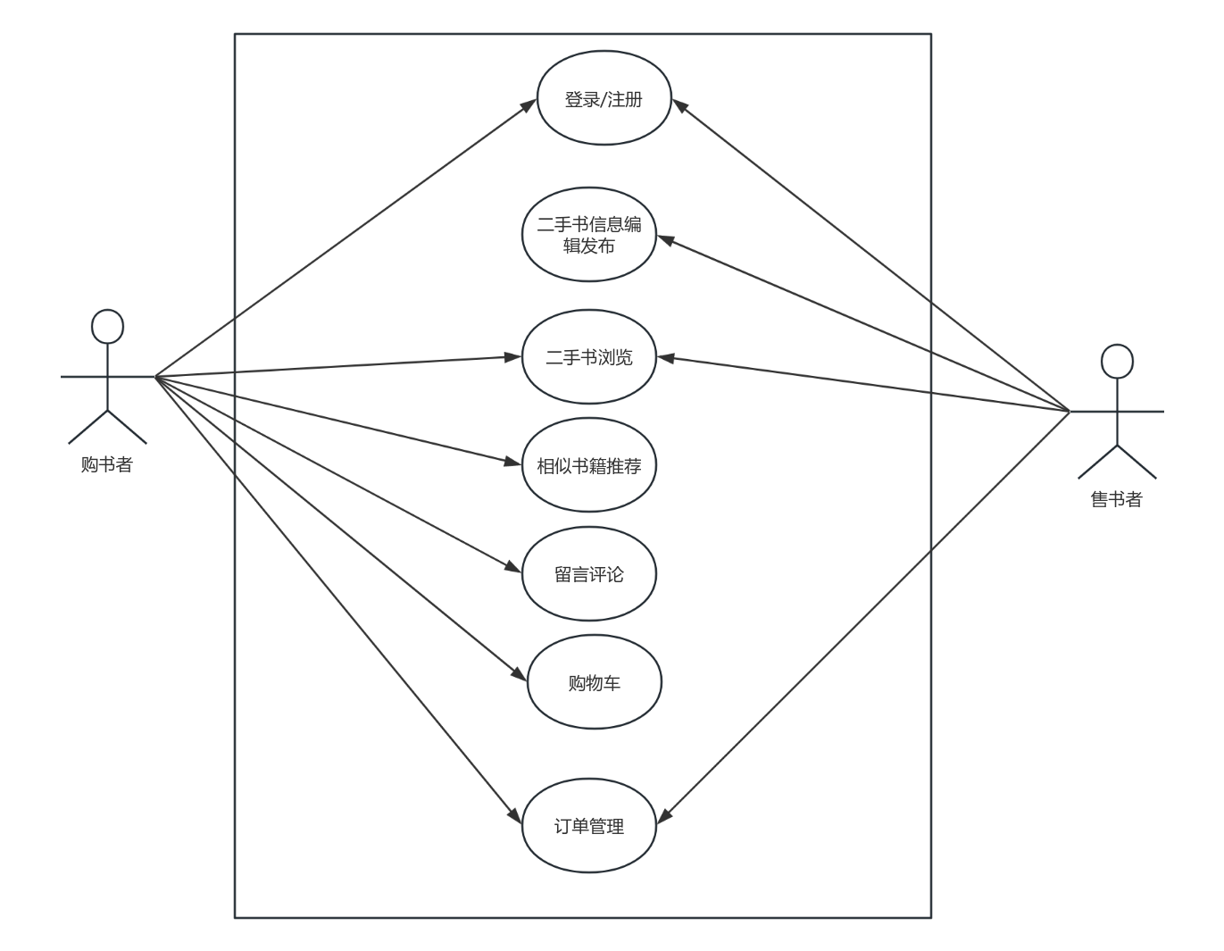

图2- 2 用户用例图

2.3 本章小结

本章节对基于Java微服务的在线教育平台进行了需求分析。首先，从角色划分的角度对前台用户和后台管理员的功能需求进行了详细的分析和总结。接着，从性能需求、可扩展性、安全性三个角度进行了非功能性的需求分析。通过这些分析，可以深入了解该系统的各种功能和性能需求，并且为后续的设计和开发工作提供了重要的参考和指导。

# 系统设计

电影票务管理系统在经过系统性地分析之后，将对其进行设计。本章将从系统总体架构设计、数据库设计、系统类图设计及功能模块详细设计四个维度对在线教育平台的设计进行行阐述。

3.1系统功能结构设计

根据对二手书交易app的功能性需求分析，以及架构设计，接下来将对该系统进行服务划分。系统功能模块设计如图3-1所示，系统被分为八个功能模块，分别是用户管理模块，订单管理模块，购物车管理模块，搜索功能模块，留言评论模块，书籍推荐模块，书籍浏览模块，二手书信息编辑发布模块。

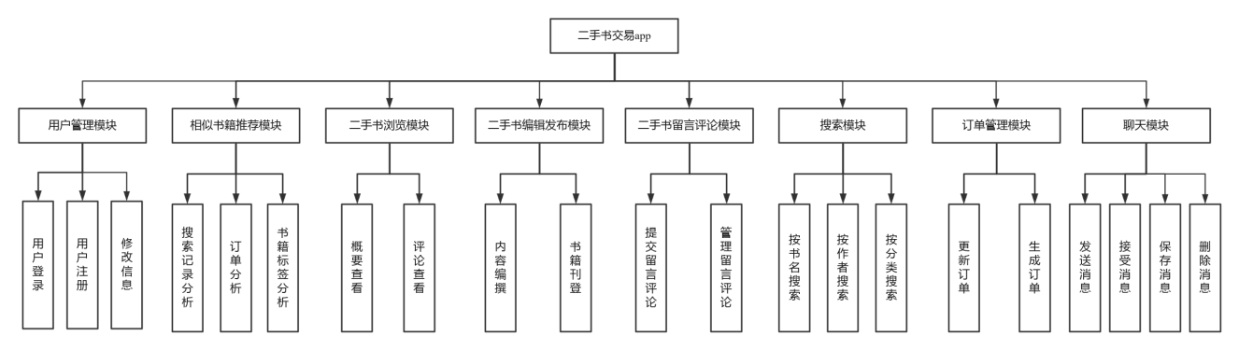

图 3-1 系统功能模块图

# 数据库设计

数据库设计是系统开发过程中不可或缺的一个阶段。下面将基于软件系统的使用需求和数据库的设计规范，对所需数据库进行设计。

4.1概念结构设计

为保证数据的高效存取和便于维护，通过对系统用户和业务的分析，抽象出用户、售卖者、书籍、订单、评价等实体。二手书交易app面向的用户主要是购买者、售卖者。涉及到的业务主要围绕在线购书，如书籍查询、购书等业务。主要数据库表包括用户信息表、书籍信息表、订单表、留言评论表等。经过分析业务流程以及各种主要数据对象的关系，数据E-R图如图4-2所示。受篇幅限制，下面展示本系统主要业务模块的E-R图。

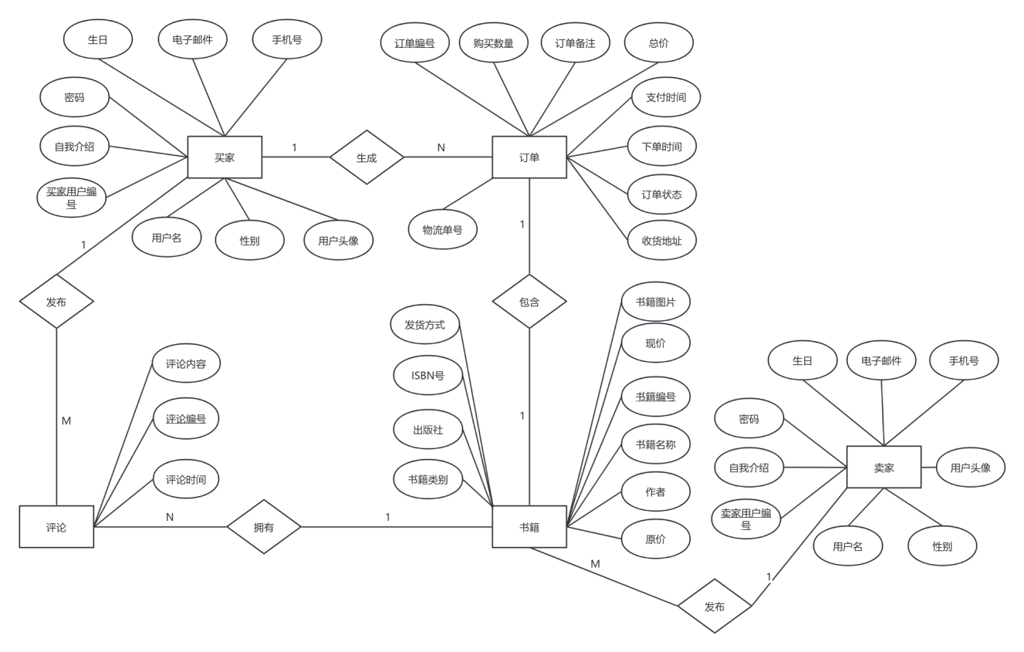

图 4-1 系统主要业务E-R图

4.2关系数据模型设计

经过概念结构设计，现在将转换为关系模型，主要的关系设计模型如下：

买家用户关系（用户编号，用户名，密码，电子邮件，手机号，性别，生日，自我介绍），主键为用户编号。

订单关系（订单编号，买家用户编号，卖家用户编号，书籍编号，价格，订单状态，下单时间，支付时间，订单备注，收货地址），主键为订单编号，外键为买家用户编号，卖家用户编号，书籍编号。

书籍关系（书籍编号、书籍名称、作者、ISBN号、出版年份、出版社、书籍类别、原价、现价），主键为书籍编号。

评论关系（评论编号、书籍编号、用户编号、评论内容、评论时间），主键为评论编号，外键为书籍编号、用户编号。

卖家用户关系（用户编号，用户名，密码，电子邮件，手机号，性别，生日，自我介绍），主键为用户编号。

4.3 数据库表设计

二手书交易app依据关系模型构建数据表，由于二手书交易app的数据库表项过多，本文只介绍其中比较重要的部分，以便更好地理解二手书交易app的数据库结构。

二手书交易app的数据表主要包括：user（用户信息表），book（书籍信息表），order（订单信息表），comment（留言评论信息表）。

（1）买家用户信息表

买家用户信息表即存储了每个买家各自的基本信息，如手机号、用户名、性别等基本信息。其表结构设计如表4-1所示。

表 4-1 用户信息表

|  |  |  |  |  |
| --- | --- | --- | --- | --- |
| 序号 | 字段名 | 数据类型 | 约束 | 备注 |
| 1 | buy_user_id | bigint | 主键、非空 | 用户编号 |
| 2 | user_name | nvarchar(20) | 非空 | 用户名 |
| 3 | password | nvarchar(30) | 非空 | 密码 |
| 4 | email | nvarchar(30) |  | 电子邮件 |
| 5 | phone_number | nvarchar(20) |  | 手机号 |
| 6 | sex | tinyint |  | 性别 |
| 7 | user_picture | nvarchar(255) |  | 用户头像 |
| 8 | birthday | date |  | 生日 |
| 9 | autograph | nvarchar(100) |  | 自我介绍 |

（2）订单信息表

存储订单的基本信息，如订单编号、买家用户编号、卖家用户编号、购买数量等基本信息。表结构如表4-2所示。

表4-2 订单信息表

|  |  |  |  |  |
| --- | --- | --- | --- | --- |
| 序号 | 字段名 | 数据类型 | 约束 | 备注 |
| 1 | order_id | bigint | 主键、非空 | 订单编号 |
| 2 | buy_user_id | bigint | 外键、非空 | 买家用户编号 |
| 3 | total_price | decimal | 非空 | 价格 |
| 4 | status | nvarchar(20) | 非空 | 订单状态 |
| 5 | order_time | datetime |  | 下单时间 |
| 6 | payment_time | datetime | 非空 | 支付时间 |
| 7 | notes | nvarchar(1000) |  | 订单备注 |
| 8 | delivery_address | nvarchar(80) | 非空 | 收货地址 |
| 9 | sale_user_id | bigint | 外键、非空 | 卖家用户编号 |
| 10 | BookID | INT | 外键、非空 | 书籍编号 |
| 11 | buy_user_id | bigint | 外键、非空 | 买家用户编号 |

（3）书籍信息表

书籍信息表：存储书籍的信息，包括书籍编号、书籍名称、作者、ISBN号、出版年份、出版社、书籍类别、原价、现价、磨损度。

表4-3 书籍信息表

|  |  |  |  |  |
| --- | --- | --- | --- | --- |
| 序号 | 字段名 | 数据类型 | 约束 | 备注 |
| 1 | BookID | INT | 主键、非空 | 书籍编号 |
| 2 | BookName | VARCHAR(60) | 非空 | 书籍的名称 |
| 3 | Author | VARCHAR(30) | 非空 | 书籍的作者 |
| 4 | ISBN | VARCHAR(20) | 非空 | 书籍的ISBN号 |
| 5 | PublicationYear | YEAR | 非空 | 书籍的出版年份 |
| 6 | Publisher | VARCHAR(30) | 非空 | 书籍的出版社 |
| 7 | BookCategory | VARCHAR(20) | 非空 | 书籍的类别 |
| 8 | OriginalPrice | DECIMAL(10,2) | 非空 | 书籍的原价 |
| 9 | CurrentPrice | DECIMAL(10,2) | 非空 | 书籍的现价 |
| 10 | WearDegree | DECIMAL(3,2) | 非空 | 书籍的磨损度 |

（4）评论信息表

评论信息表：存储评论的信息，包括用户编号、书籍编号、评论内容、评论时间等。

表4-4 评论信息表

|  |  |  |  |  |
| --- | --- | --- | --- | --- |
| 序号 | 字段名 | 数据类型 | 约束 | 备注 |
| 1 | CommentID | bigint | 主键、非空 | 评论编号 |
| 2 | BookID | bigint | 外键、非空 | 评论的书籍的编号 |
| 3 | UserID | bigint | 外键、非空 | 发表评论的用户编号 |
| 4 | CommentContent | text | 非空 | 评论的内容 |
| 5 | CommentTime | datetime | 非空 | 评论的时间 |

# 详细设计

在详细设计阶段，我们需要针对每个模块的功能进行深入讨论并确定具体的流程方式。以下是对每个模块的详细设计分析：

1. 订单管理模块：这个模块主要负责订单的创建、修改和删除等功能。订单信息包括订单编号、用户编号、书籍编号、数量、总价、订单状态（如待支付、已支付、已发货、已完成）等。

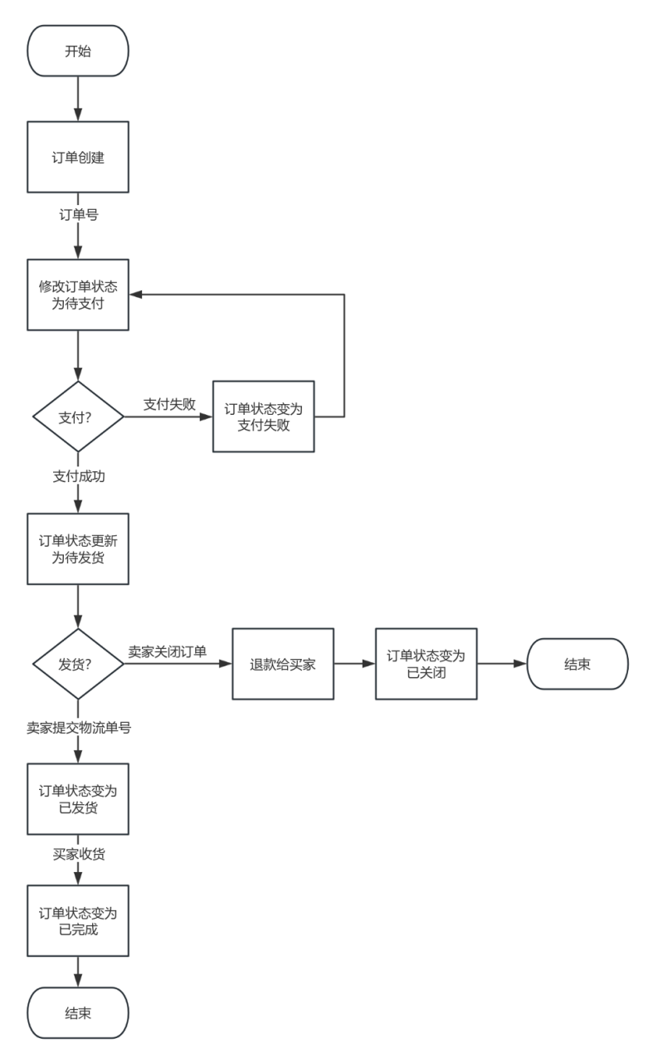

图 5-1 订单管理模块流程图

2.书籍浏览模块：这个模块主要负责书籍的浏览功能。用户可以浏览书籍的详细信息，如书名、作者、价格、书况、图片等。

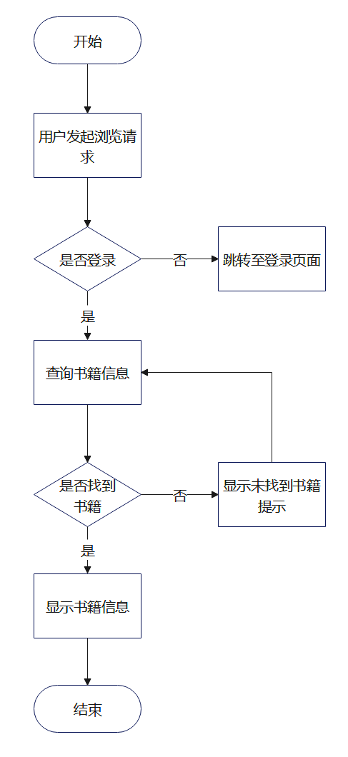

图 5-2 书籍浏览模块流程图

3. 二手书信息编辑发布模块：这个模块主要负责二手书信息的发布和修改等功能。二手书信息可能包括书名、作者、价格、书况、图片等。

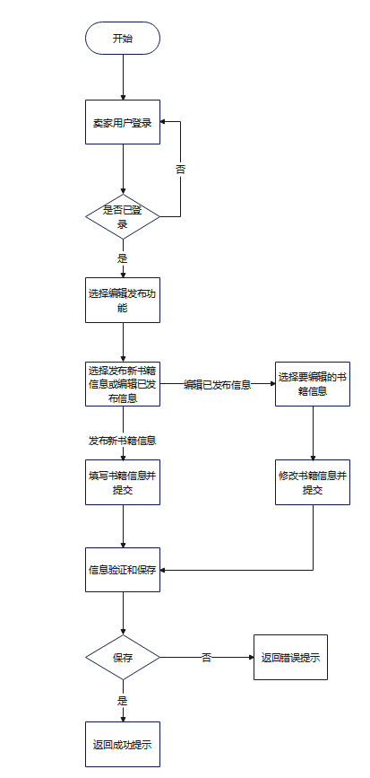

图 5-3 二手书信息编辑发布模块流程图

4. 书籍推荐模块：这个模块主要负责书籍的推荐功能。推荐算法基于用户的购书历史、浏览历史等信息，以及搜索记录等信息。这个模块可能需要使用一些机器学习算法，如协同过滤算法等。

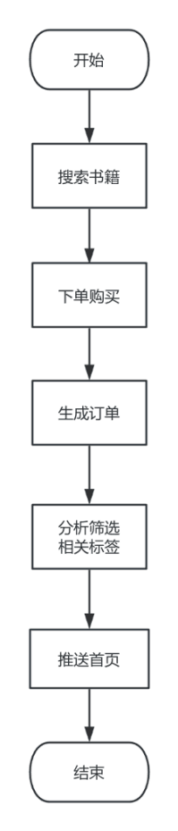

图 5-4 书籍推荐模块流程图

5. 购物车管理模块：这个模块主要负责购物车的添加、修改和删除等功能。购物车信息可能包括用户ID、书籍ID、数量等。

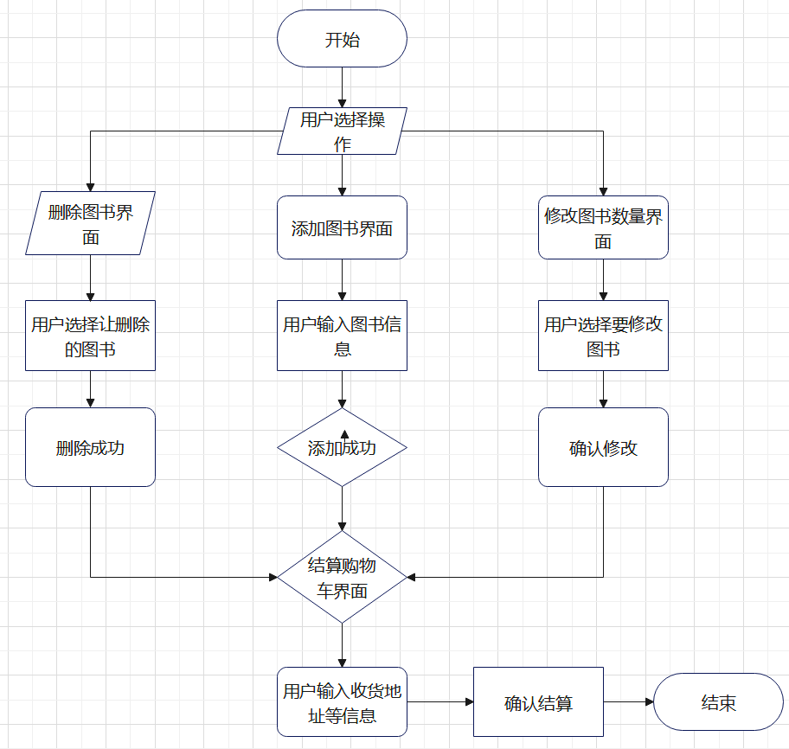

图 5-5 购物车模块流程图

6. 搜索功能模块：这个模块主要负责书籍的搜索功能。用户可以通过输入书名、作者、ISBN等关键词来搜索书籍。

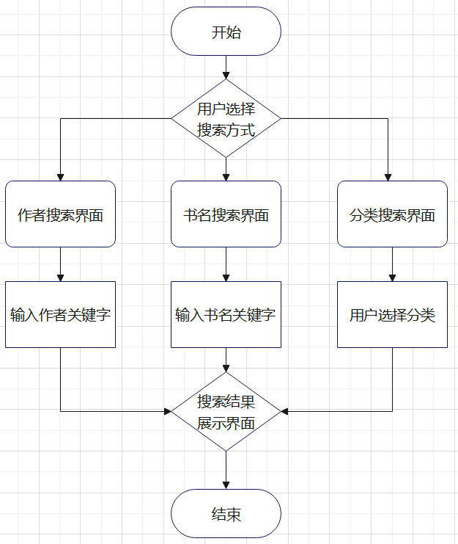

图 5-6 搜索功能模块流程图

7. 留言评论模块：这个模块主要负责评论的发布和删除等功能。评论信息可能包括用户编号 、书籍编号、评论内容、评论时间等。

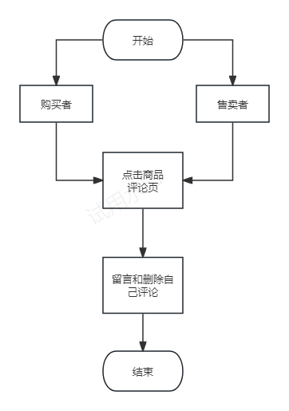

图 5-7 留言评论模块流程图

8. 用户管理模块：这个模块主要负责用户的注册、登录、信息修改和注销等功能。用户信息可能包括用户名、密码、电子邮件、联系方式、收货地址等。



图 5-8 用户管理模块流程图

# 6系统实现与调试

依据软件工程思想开发步骤，在完成了系统的分析和设计之后，进行每户的实现。本章将简要介绍系统实现环境，然后将对系统功能模块的实现进行详细地描述。

6.1 实现环境

二手书交易APP的开发环境如表6-1所示，系统开发使用的工具有Android Studio用于编写Java代码和xml代码、Navicat用于查看SQLite数据库。系统在需求分析和设计阶段使用亿图图示和WPS作为辅助工具。

表 6-1 开发环境表

|  |  |
| --- | --- |
| 操作系统 | Windows 11 专业版（64位）AMD Ryzen 7 7840H 16.0 GB(RAM) |
| 编程工具 | Android Studio |
| 编程语言 | Java、XML |
| 管理工具 | Navicat |
| 框架版本 | Android Studio Iguana | 2023.2.1 Patch 1，Grandle 8.20.1 |
| 数据库 | SQLite |
| 辅助工具 | 亿图图示和WPS |

6.2 系统主要功能实现

6.2.1 用户管理功能实现

用户管理功能是二手书交易应用中的核心模块之一，负责处理用户的注册、登录、个人信息管理、密码修改以及账户安全等功能。

（1）用户注册

用户注册功能允许新用户创建账户。用户需要提供基本信息，如用户名、密码。系统会对这些信息进行验证，确保用户名唯一性，并对密码进行加密存储。如图6-1所示。

（2）用户登录

用户登录功能允许已注册用户使用用户名和密码登录系统。登录时，系统会验证用户提供的凭证是否正确。如果验证通过，系统会将用户的登陆态改为在线。用户在后续的请求中将会绑定自己的账户。如图6-2所示。

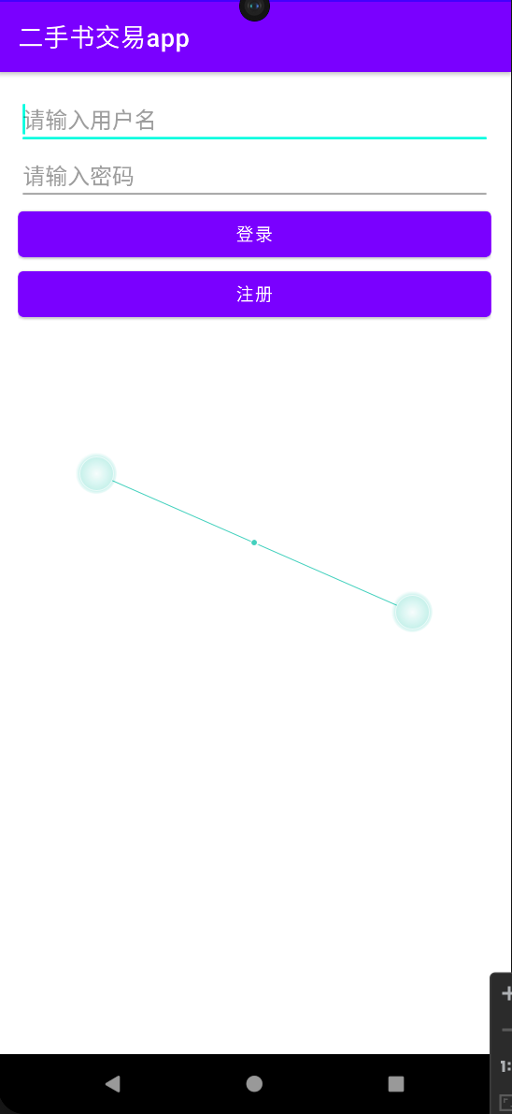 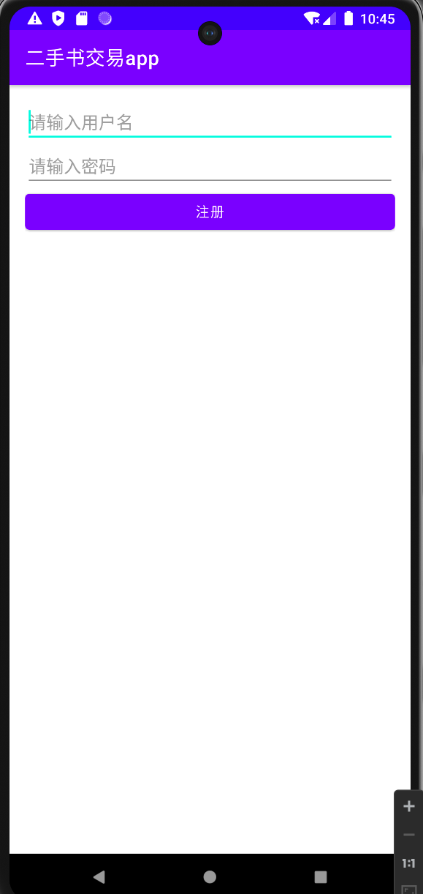

图 6-1 用户登录界面图 图 6-2 用户注册界面图

（3）个人信息管理

用户可以在个人信息管理页面查看和更新自己的信息，包括用户名、电子邮件地址、联系电话、收货地址等。系统会对用户提交的信息进行验证，确保数据的完整性和合法性。更新成功后，系统会即时保存修改后的信息。

（4）密码修改

用户可以通过密码修改功能更改自己的登录密码。用户需要提供当前密码和新密码。系统会对当前密码进行验证，确保用户身份的真实性。新密码需要符合一定的复杂性要求，以提高账户的安全性。密码修改成功后，系统会通知用户，并建议用户定期更改密码以增强安全性。

6.2.2 书籍发布模块实现

书籍发布模块是二手书交易应用的核心功能之一，负责处理用户发布二手书信息的整个流程，包括书籍信息的录入、分类选择、价格设定等。该模块的实现需要确保用户操作的便捷性和数据的准确性，同时支持书籍信息的管理。

（1）书籍信息录入

用户在发布二手书时，需要填写书籍的基本信息。这些信息包括书名、作者、出版社、出版日期、ISBN编号、价格等。系统会对用户输入的信息进行基本的格式和完整性验证，确保数据的准确性。例如，ISBN编号需要符合标准格式，出版日期不能晚于当前日期等。如图6-3所示。

关键代码：private void addBookToDatabase() {

String userId = getLoggedInUserId();

if (userId == null) {

Toast.makeText(this, "请先登录再发布书籍", Toast.LENGTH_SHORT).show();

return;

}

String bookName = etBookName.getText().toString();

String author = etAuthor.getText().toString();

String isbn = etIsbn.getText().toString();

String publicationYear = etPublicationYear.getText().toString();

String publisher = etPublisher.getText().toString();

String bookCategory = etBookCategory.getText().toString();

String originalPrice = etOriginalPrice.getText().toString();

String currentPrice = etCurrentPrice.getText().toString();

String wearDegree = etWearDegree.getText().toString();

if (bookName.isEmpty() || author.isEmpty() || isbn.isEmpty() || publicationYear.isEmpty() ||

publisher.isEmpty() || bookCategory.isEmpty() || originalPrice.isEmpty() || currentPrice.isEmpty() || wearDegree.isEmpty()) {

Toast.makeText(this, "请填写所有字段", Toast.LENGTH_SHORT).show();

return;

}

ContentValues values = new ContentValues();

values.put("BookName", bookName);

values.put("Author", author);

values.put("ISBN", isbn);

values.put("PublicationYear", Integer.parseInt(publicationYear));

values.put("Publisher", publisher);

values.put("BookCategory", bookCategory);

values.put("OriginalPrice", Double.parseDouble(originalPrice));

values.put("CurrentPrice", Double.parseDouble(currentPrice));

values.put("WearDegree", Double.parseDouble(wearDegree));

values.put("UserId", userId); // 添加 user_id 字段

long newRowId = db.insert("tb_books", null, values);

if (newRowId != -1) {

Toast.makeText(this, "书籍信息发布成功", Toast.LENGTH_SHORT).show();

finish();

} else {

Toast.makeText(this, "发布失败，请重试", Toast.LENGTH_SHORT).show();

}

}

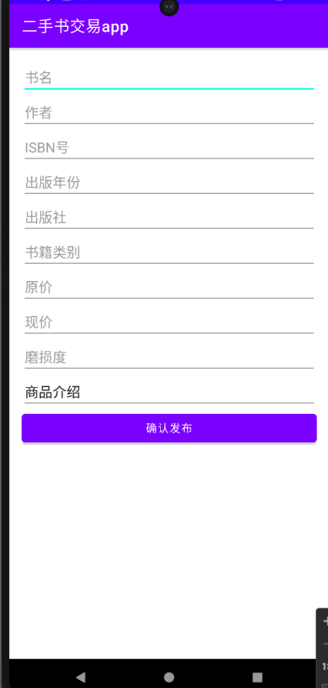

图 6-3 书籍发布界面图

6.2.3 订单管理模块实现

订单管理模块是二手书交易应用中至关重要的部分，负责处理用户从选择商品到提交订单的整个流程。该模块的实现需要确保用户体验的流畅性和订单数据的准确性，同时支持订单的状态管理和支付处理。

在app首页挑选书籍并点击进入下单页面，填写收货地址，联系方式，备注，点击提交订单并支付即可生成订单。如图6-4所示。

提交订单后，会生成一条订单记录保存至数据库，如图6-5所示。

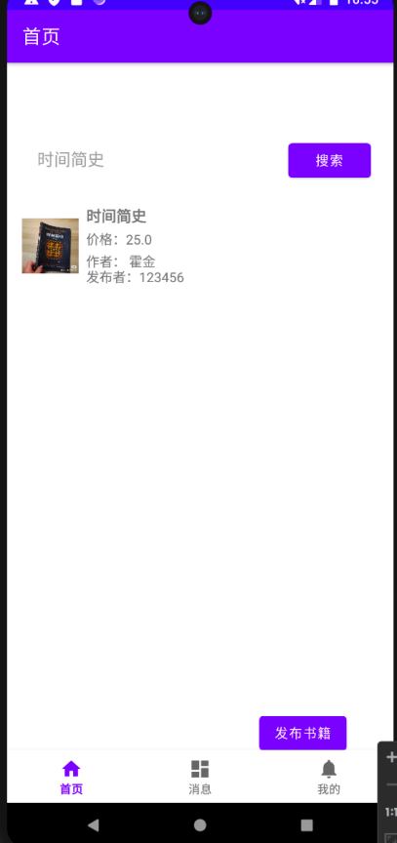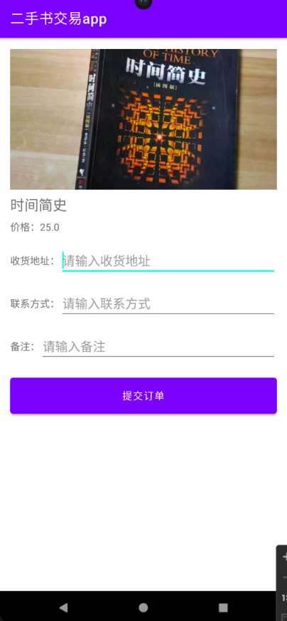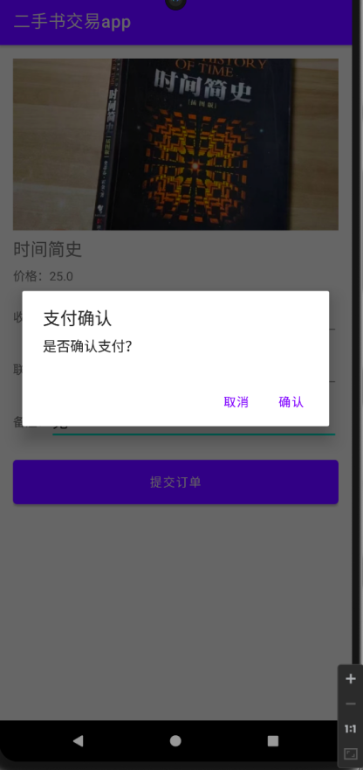

图 6-4 订单管理界面图

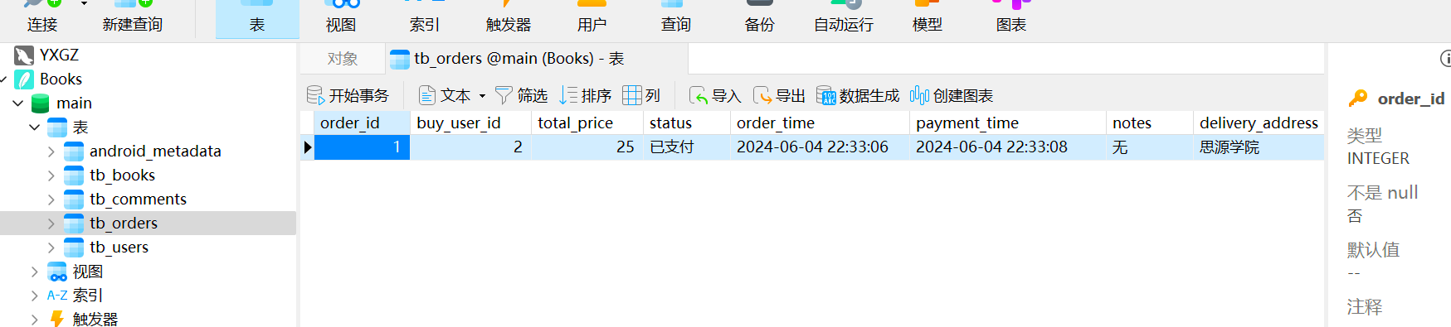

图 6-5 订单管理数据库图

当用户决定购买购物车中的书籍时，可以进入结算流程，提交订单。提交订单过程包括以下几个步骤：

填写收货信息：用户需要填写收货地址。

确认订单信息：在提交订单前，系统会显示订单的详细信息，包括书籍列表、收货地址、支付方式和总金额。用户需要确认这些信息的准确性。

提交订单：用户点击“提交订单”按钮后，系统会生成一个唯一的订单编号，并将订单信息保存到数据库中。订单状态初始为“待支付”。

在用户提交订单后，系统会引导用户进行支付。支付处理包括以下步骤：

支付确认：支付成功后，系统会向用户发送支付成功的通知，并更新订单状态为“已支付”。系统还会记录支付交易的详细信息，以便后续查询和对账。

订单在整个生命周期中会经历多个状态变化，系统需要对这些状态进行管理和跟踪。常见的订单状态包括：

待支付：订单已生成，等待用户支付。

已支付：用户已完成支付，等待发货。

已发货：订单中的书籍已发货，等待用户收货。

已完成：用户确认收货，订单完成。

已取消：订单被用户或系统取消。

系统会根据订单状态的变化，触发相应的操作和通知，如发货提醒、收货确认等。

部分核心代码如下：private void showPaymentDialog(long orderId) {

new AlertDialog.Builder(this)

.setTitle("支付确认")

.setMessage("是否确认支付？")

.setPositiveButton("确认", (dialog, which) -> {

// 更新订单状态为已支付

ContentValues values = new ContentValues();

values.put("status", "已支付");

values.put("payment_time", getCurrentTime());

db.update("tb_orders", values, "order_id = ?", new String[]{String.valueOf(orderId)});

Toast.makeText(this, "支付成功", Toast.LENGTH_SHORT).show();

finish();

})

.setNegativeButton("取消", null)

.show();

}

在前面的系统设计和系统实现完成后，需要对二手书交易app进行充分的测试来保障软件的功能和性能要求。功能测试方面，给出部分功能的测试用例，如书籍信息查询的测试、购书服务的测试、登录注册服务的测试等。

6.3 测试环境

表6-2描述了测试环境的配置，包括操作系统以及内存等软硬件配置、客户端版本、服务器、第三方测试工具以及辅助工具等。

表 6-2 测试环境表

|  |  |
| --- | --- |
| 操作系统 | Windows 11 专业版（64位）AMD Ryzen 7 7840H 16.0 GB(RAM) |
| 编程工具 | Android Studio |
| 编程语言 | Java、XML |
| 管理工具 | Navicat |
| 框架版本 | Android Studio Iguana | 2023.2.1 Patch 1，Grandle 8.20.1 |
| 数据库 | SQLite |

在测试前需要开启MySQL 、各个微服务模块以及前端模块。

6.4 测试方法

本课题采用的测试方法为黑盒测试法。在测试过程中通过基于二手书交易APP的外部表现发现缺陷和错误。测试过程中把基于Java的二手书交易APP看成一个黑盒子，完全不考虑内部结构和处理过程。

6.5 测试用例及结果

由于整个二手书交易APP的功能比较多、因此只展示各个模块的部分功能测试数据，包括书籍信息管理、用户注册登录、订单和购物车管理、书籍的搜索浏览以及书籍的留言推荐进行测试分析。

（1）用户注册登录测试

用户注册登录测试主要操作包括账户注册、登录以及修改个人信息，测试用例如表6-3所示。

表 6-3 用户注册登录测试结果表

|  |  |  |  |  |
| --- | --- | --- | --- | --- |
| 用户注册登录  模块 | 用例编号 | 用例描述 | 预期结果 | 测试结果 |
| UL_01 | 新用户进行注册操作 | 填写信息后点击注册，页面提示注册成功 | 通过 |
| UL_02 | 已注册用户进行登录操作 | 输入正确的用户名和密码后点击登录，页面跳转到主页 | 通过 |
| UL_03 | 用户修改个人信息 | 修改信息后点击保存，页面正常显示新的用户信息 | 通过 |
| UL_04 | 查看其他用户信息 | 显示其他用户个人信息 | 通过 |

（2）书籍信息管理测试

书籍管理测试主要包括书籍上架、卖出功能及介绍相关功能，测试用例如表6-4所示。

表 6-4 书籍信息用例测试结果表

|  |  |  |  |  |
| --- | --- | --- | --- | --- |
| 书籍信息模块 | 用例编号 | 用例描述 | 预期结果 | 测试结果 |
| SC_01 | 对书籍信息进行录入操作 | 可以上传书籍封面、录入书籍等信息 | 通过 |
| SC_02 | 书籍卖出后查询相关信息 | 可以在书籍详情页面查看书籍信息、查看购书记录等 | 通过 |
| SC_03 | 二手书介绍信息发布 | 所有注册用户都可以免费查看由卖家提前发布的二手书介绍信息 | 通过 |
| SC_04 | 删除发布的书籍 | 显示删除成功，书籍信息从列表中消失 | 通过 |

（3）订单管理测试

订单管理测试主要包订单的创建和查看，测试用例如表所示，测试用例如表6-5所示。

表 6-5 订单管理用例测试结果表

|  |  |  |  |  |
| --- | --- | --- | --- | --- |
| 订单模块 | 用例编号 | 用例描述 | 预期结果 | 实际结果 |
| SE_01 | 创建订单 | 显示订单创建成功，并生成订单 | 通过 |
| SE_02 | 取消订单 | 显示订单取消成功，订单状态变为“已取消” | 通过 |
| SE_03 | 查看订单 | 显示买家/卖家的订单列表 | 通过 |

（4）书籍的搜索浏览测试

书籍的搜索浏览测试主要包括直接搜索书，按类型和作者搜索书籍，查看书籍详情等，测试用例如表6-6所示。

表 6-6 搜索浏览用例测试结果表

|  |  |  |  |  |
| --- | --- | --- | --- | --- |
| 书籍的搜索和浏览模块 | 用例编号 | 用例描述 | 预期结果 | 测试结果 |
| DD_01 | 搜索书籍名 | 显示已上架的该书 | 通过 |
| DD_02 | 按分类搜索书籍 | 显示所选分类的书籍列表 | 通过 |
| DD_03 | 按作者搜索书籍 | 显示已上架的该作者的所有书籍 | 通过 |
| DD_04 | 查看书籍详情 | 显示书籍的详细信息，包括书名、作者、价格、书况、图片 | 通过 |

6.6 测试结论

基于对二手书交易APP各个模块的测试结果，我们得出以下结论：用户注册登录功能测试涵盖了注册、登录和个人信息修改等操作，所有测试用例均通过，该模块功能实现正确。书籍信息管理功能测试涵盖了书籍的录入、卖出、信息发布和删除等功能，所有测试用例均通过，该模块功能实现正确。订单和购物车管理功能测试涵盖了购物车的增删改和订单的创建、取消和查看功能，所有测试用例均通过，该模块功能实现正确。书籍的搜索浏览测试涵盖了书籍的搜索、按分类和作者搜索及书籍详情查看等功能，所有测试用例均通过，该模块功能实现正确。书籍的留言推荐测试涵盖了评论的发表、回复和推荐书籍显示等功能，所有测试用例均通过，该模块功能实现正确。测试结果表明，二手书交易APP符合预期功能要求。

6.7 本章小结

本章首先列出了二手书交易应用所需的开发工具与环境，以及开发的语言和框架，还有一些开发所用的工具。然后详细阐述了用户管理模块、书籍信息管理模块、订单管理模块等模块的具体实现过程，并结合部分代码和页面UI来说明。也介绍了系统测试的相关内容。首先，介绍了系统测试所使用的环境。接着，给出了一些功能模块的测试用例和测试结果，包括查看书籍信息、购买书籍等功能，所有的测试用例均已通过。最后，对系统进行了性能和可用性测试的非功能性测试。测试结果表明，整个二手书交易应用运行良好。

# 收获及体会

本文详细介绍了二手书交易应用从设计到开发实现的全过程。首先，对二手书交易应用的相关背景和研究意义进行了深入的探讨，同时对国内外二手书交易行业的发展现状以及微服务技术的研究现状进行了全面的分析，总结了它们的优点和需要改进的地方。然后，对项目的工作内容和组织结构进行了详细的介绍。

在确定了技术选型后，根据用户、功能方面进行了需求分析，明确了用户所需的功能。然后，对系统的功能模块进行了设计和划分，将不同的业务逻辑划分为不同的模块，然后进行具体的开发，实现了服务之间的高内聚和低耦合。最后，进行了系统的全面测试，确保系统的功能和性能满足预期和需求。

二手书交易应用在当前阶段可以满足用户的基本功能需求，但在系统功能和性能方面还存在许多可以改进和扩展的地方。例如，用户在购买二手书后，没有一个有效的渠道来分享他们的阅读体验，因此可以添加一个用户评论和评分的服务模块。此外，可以增加一个优惠活动服务模块，为用户提供各种优惠信息。在微服务的问题上，例如在用户访问高峰期，需要有效地控制流量，以保证用户的使用体验。服务监控在微服务中也是非常重要的一环，当服务数量增多时，系统对服务的监控可能还不够。可以从日志、指标等角度进行优化和调整。